Квест-игра «Чудо-путешествие» для подготовительной к школе группы
Дети старшего дошкольного возраста очень любят разные игры, особенно им нравятся командные игры, но в любой группе есть "лидеры" и "отверженные". Использование в своей работе тимбилдинга, ИКТ технологий, игровых технологий, музыка терапии, арт терапии очень помогает в решении развития коммуникативных умений, переключения внимания, развитии чувства единства, сплоченности, работы в коллективе, а также поднимает за собой в развитии другие психические процессы и работоспособность.
В квест-игре "Чудо путешествие" задействован был почти весь детский сад, а именно: групповая детей, методический кабинет, музыкальный зал, физкультурный зал, кабинет педагога-психолога и кабинет заведующей.
Всё начиналось с групповой детей, где к ним прибежала Белочка и сообщила о том, что Учителю Ежу нужна помощь.
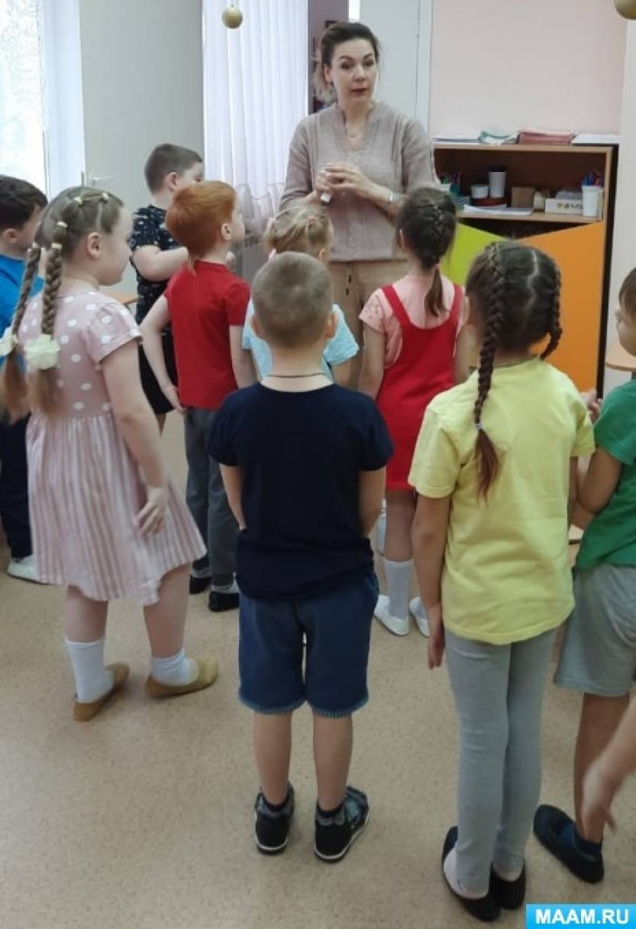
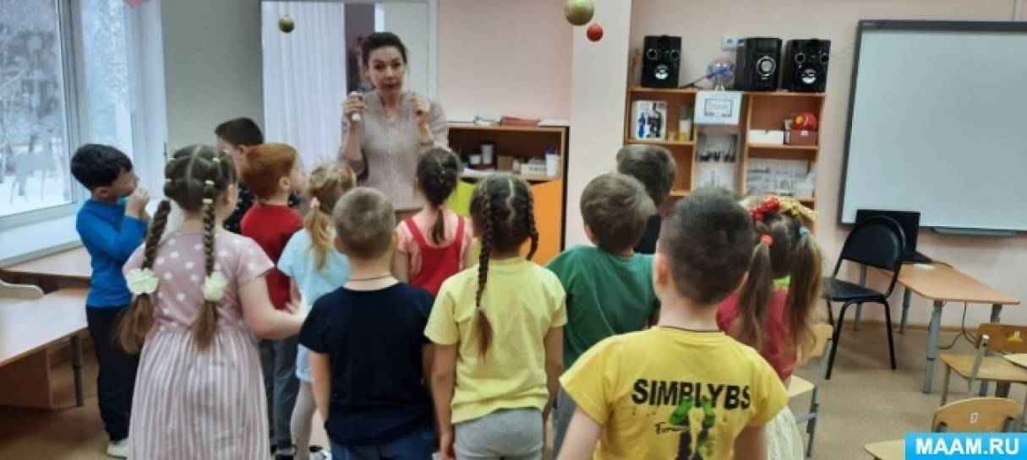
Она принесла письмо с просьбой о помощи, сломались волшебные часы, которые вели отсчет до 1 сентября. На каждом этапе дети получали задания в конвертах, за выполнение они получали цифру для волшебных часов, которые им необходимо было починить.
Выполнив задание в группе переходят по следам к кабинету заведующей. Там им нужно было решить, кто из них зайдет к заведующей и поинтересуется, нет ли для них конверта. Дети были предельно вежливы, зашли не гурьбой, а вдвоем, постучавшись поинтересовались о конверте.
Получив его, они отгадали, что нужно двигаться в метод кабинет. Там они пишут графический диктант, который направляет их в музыкальный зал к новым свершениям.
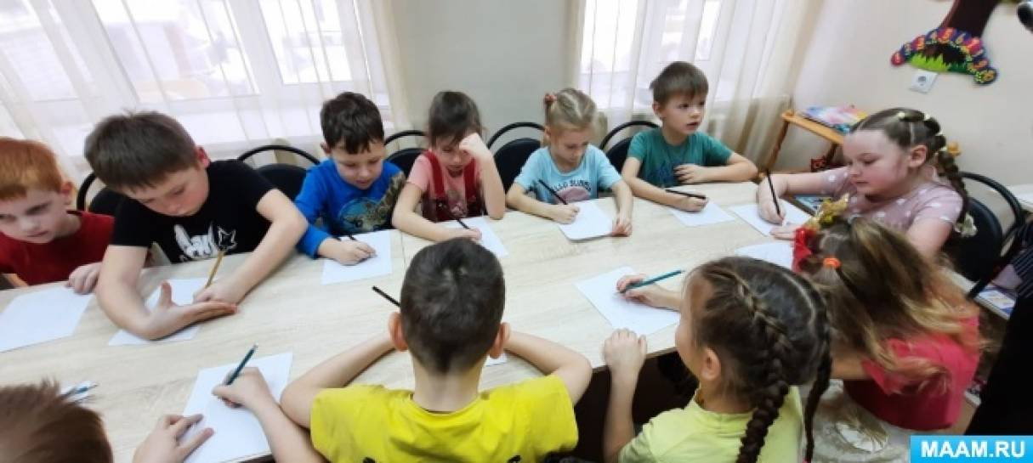

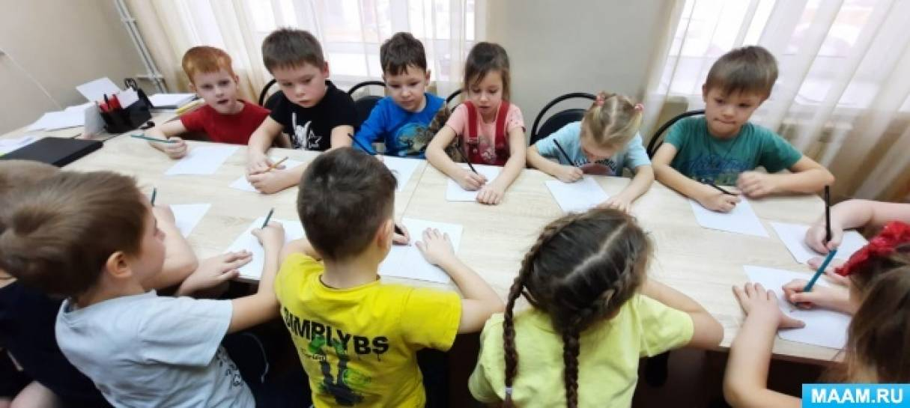

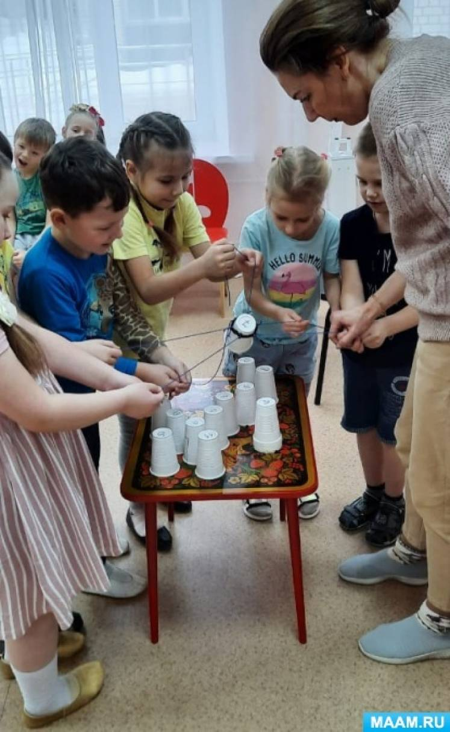
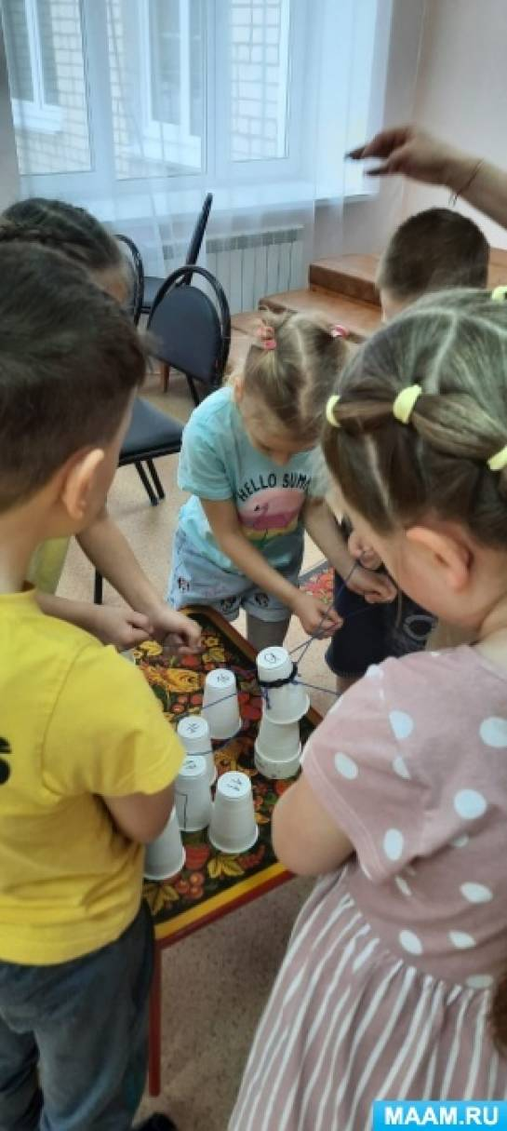

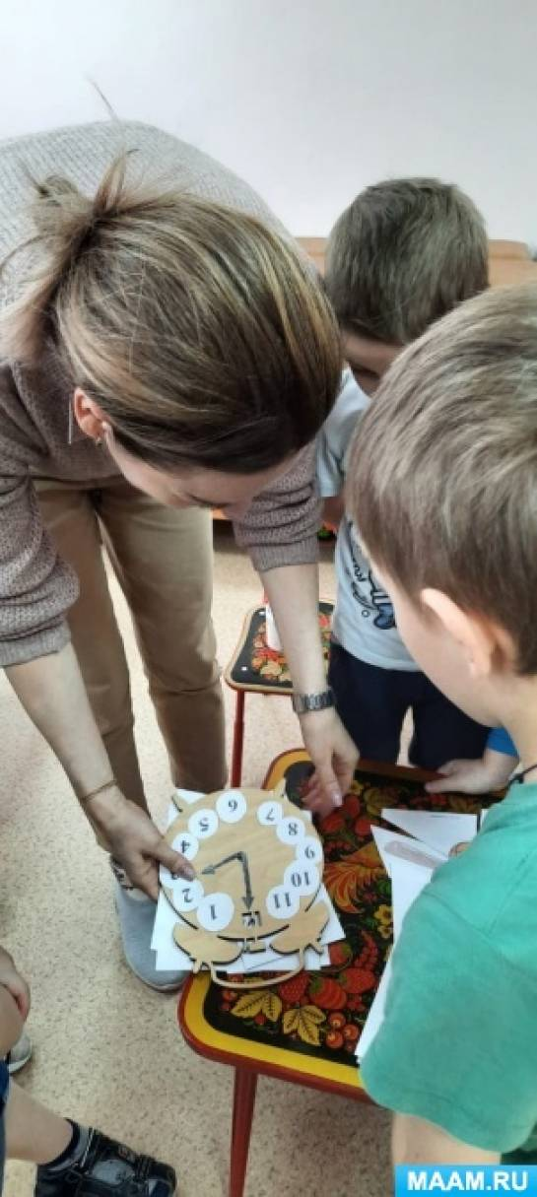

Далее выполнив и там задание дети догадываются, что им пора двигаться в физкультурный зал.
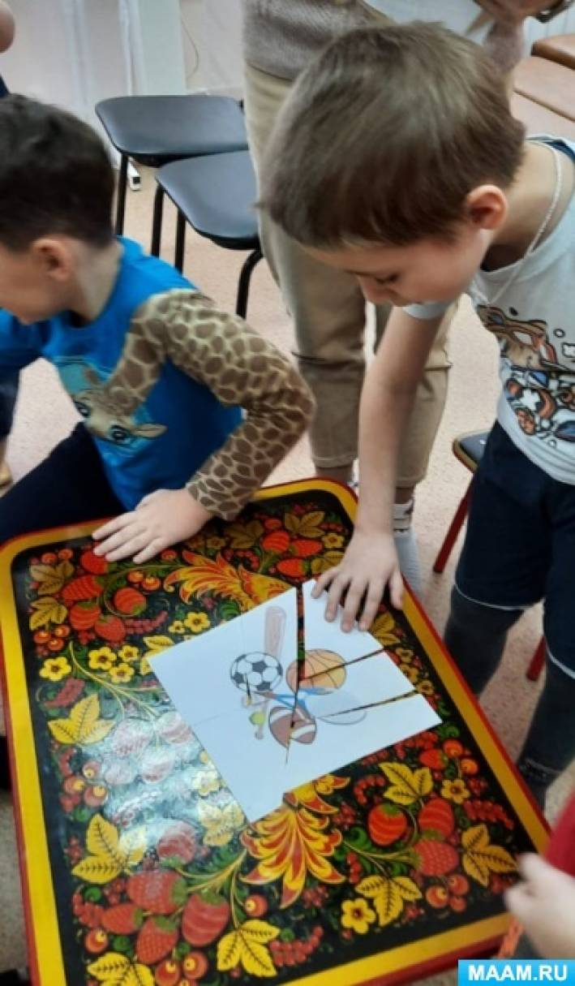

В физкультурном зале их ждет Зайчик.
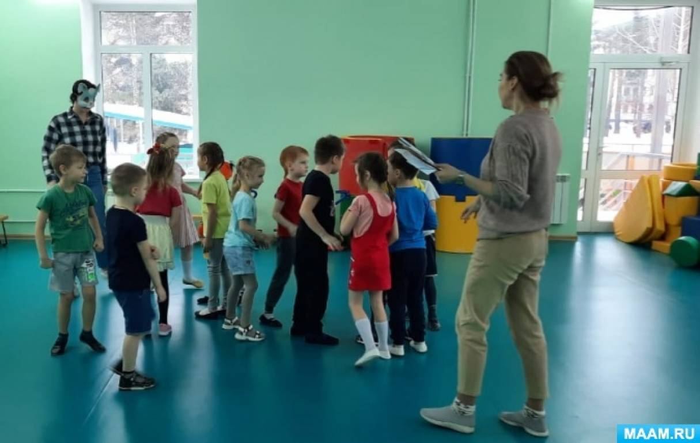
Он зовет их поиграть в командную игру и лишь потом он отдаст конверт с головоломкой, которая укажет на дальнейший путь. Дети были рады игре. Получив конверт с цифрой и разрезанной картинкой, они догадываются, что дальше им нужно двигаться в кабинет педагога-психолога.
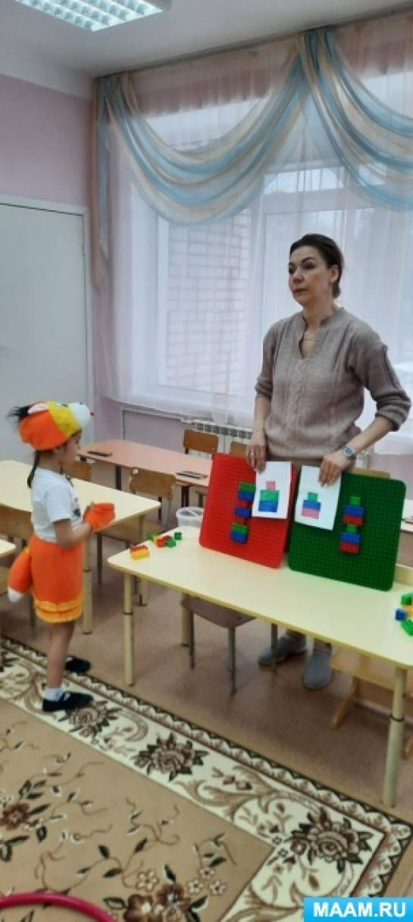
Здесь их ждет новое задание, выполнив его они заканчивают свою миссию по ремонту волшебных часов.
Появление учителя Ежа очень приятно удивило детей. Он пришел похвалить и поблагодарить их за помощь.

